5.   Марковский процесс с дискретным временем, граф состояний. Стационарный режим. Условия. Предельные вероятности. Поток вероятности. Нахождение предельных вероятностей. Матричный способ.

Марковский процесс с дискретным временем

• Некоторая система S может принимать только одно из

дискретных состояний S1, S2, … , S𝑛 , которых может быть

неограниченно много.

• Переходы системы S между своими дискретными состояниями

S1, S2, … , S𝑖, … происходят только в определенные дискретные

моменты времени t1,t2,t3, …

• Система может изменять свое состояние только по шагам.

• Время между шагами не обязательно одинаковое, но в расчетах

используются только номера шагов.

• $p_{i}\left(k\right)=P(S\left(k\right)=s_{i}$) – вероятность того, что система находится в

состоянии $s_{i}$ на 𝑘-том шаге.

• Марковские процессы с дискретным временем также называют

марковскими цепями.

Случайный процесс, протекающий в системе s c дискретными состояниями s1, s2,..si называется марковским, если для любого момента времени t0, вероятность каждого из состояний системы в будущем при t>t0 зависит только от того, в каком времени t0 и не зависит от того, каким образом система оказалась в этом состоянии (текущем).

Граф состояний фиксирует переход из состояния 1 в другое состояние. Возможность перехода из состояния в состояние показано стрелочками (существуют двунаправленные и однонаправленные.)

Вершины графа (квадраты, но могут быть кружки или овалы) обозначают состояния, внутри записывают обозначение состояния (номер или имя состояния)

Пример:

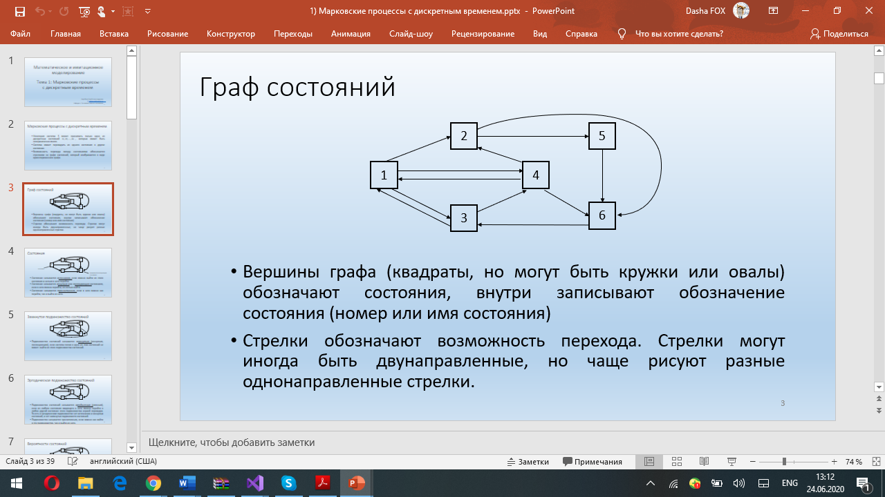

Стационарный режим.

* Для некоторых систем возможен стационарный режим, когда с увеличением количества шагов вероятности состояний перестают меняться (состояния меняются, но их вероятности уже не меняются).

$$p_{i}\left(k\right)\underset{→}{k→∞}p_{i}=const$$

Условия.

1. Множество всех состояний системы должно быть эргодическим.
2. Марковский процесс должен быть однородным (pij(k) = pij).
3. Марковский процесс должен быть хорошо перемешиваемым (не должно быть строгой цикличности состояний, когда состояния чередуются в зависимости от номера шага).

При выполнении 3 условий вероятность состояний сходится к определенным значения и не зависит от выбора начального состояния или начального распределения вероятностей состояний.

Поток вероятности.

- поток вероятности, переводящий систему из состояния $i$ в состояние $j$

$$p_{i}\sum_{j≠i}{p_{ij}}=\sum_{j≠i}{p_{j}p_{ji}}, (i=1,…,n)$$

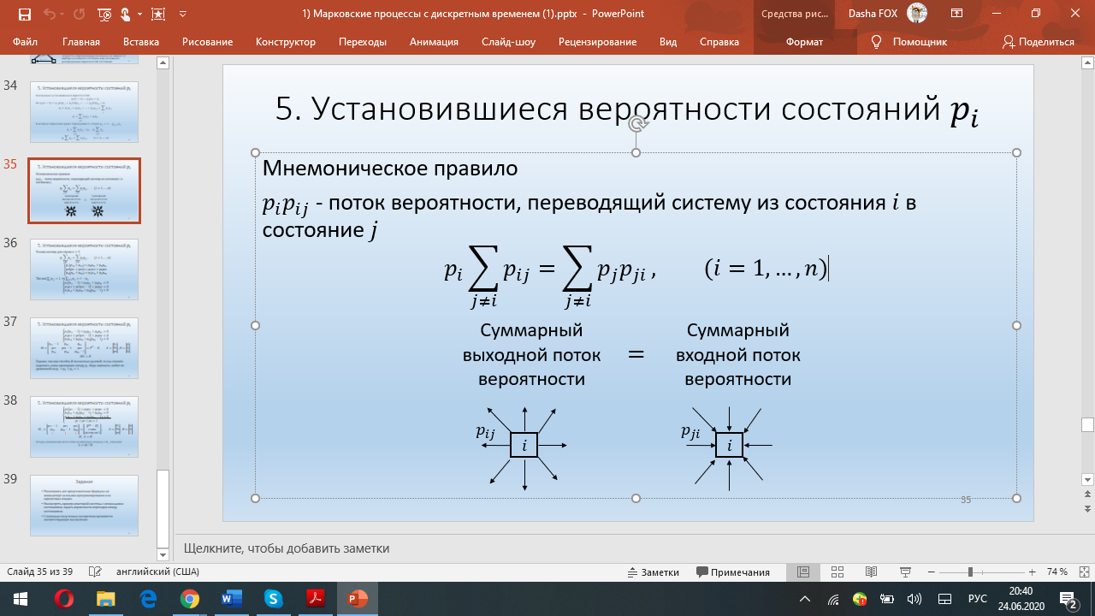

Нахождение предельных вероятностей.

Будем полагать, что все переходы системы из состояния S_i в S_j происходят под воздействием простейших потоков событий с интенсивностями \lambda_{ij}\,(i,j=0,1,2,3); так, переход системы из состояния S_0 в S_1 будет происходить под воздействием потока отказов первого узла, а обратный переход из состояния S_1 в S_0 — под воздействием потока "окончаний ремонтов" первого узла и т.п.

Граф состояний системы с проставленными у стрелок интенсивностями будем называть ***размеченным*** (см. рис. 1). Рассматриваемая система S имеет четыре возможных состояния: S_0,\,S_1,\,S_2,\,S_3.

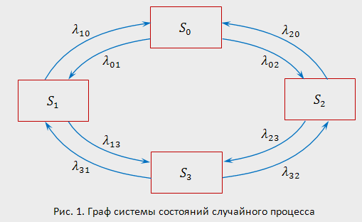

***Вероятностью i-го состояния*** называется вероятность p_i(t) того, что в момент t система будет находиться в состоянии S_i. Очевидно, что для любого момента t сумма вероятностей всех состояний равна единице:

\sum_{i=0}^{3}p_i(t)=p_0(y)+p_1(t)+p_2(t)+p_3(t)=1.

|  |
| --- |
| (8) |

Рассмотрим систему

момент t и, задав малый промежуток \Delta t, найдем вероятность p_0(t+\Delta t) того, что система в момент t+\Delta t будет находиться в состоянии S_0. Это достигается разными способами.

**1.** Система в момент t с вероятностью p_0(t) находилась в состоянии S_0, а за время \Delta t не вышла из него.

Вывести систему из этого состояния (см. граф на рис. 1) можно суммарным простейшим потоком с интенсивностью (\lambda_{01}+\lambda_{02}), т.е. в соответствии с формулой (7), с вероятностью, приближенно равной (\lambda_{01}+\lambda_{02})\Delta t. А вероятность того, что система не выйдет из состояния S_0, равна [1-(\lambda_{01}+\lambda_{02})\Delta t]. Вероятность того, что система будет находиться в состоянии S_0 по первому способу (т.е. того, что находилась в состоянии S_0 и не выйдет из него за время \Delta t), равна по теореме умножения вероятностей:

p_0(t)[1-(\lambda_{01}+\lambda_{02})\Delta t].

**2.** Система в момент t с вероятностями p_1(t) (или p_2(t)) находилась в состоянии S_1 или S_2 и за время \Delta t  перешла в состояние S_0.

Потоком интенсивностью \lambda_{10} система перейдет в состояние S_0 с вероятностью, приближенно равной \lambda_{10}\Delta t (или \lambda_{20}\Delta t). Вероятность того, что система будет находиться в состоянии S_0 по этому способу, равна \p_1(t)\lambda_{10}\Delta t (или \p_2(t)\lambda_{20}\Delta t).

Применяя теорему сложения вероятностей, получим

p_0(t+\Delta t)= p_1(t)\lambda_{10}\Delta t+ p_2(t)\lambda_{20}\Delta t+p_0(t)[1- (\lambda_{01}+\lambda_{02})\Delta t],

откуда

\frac{p_0(t+\Delta t)-p_0(t)}{\Delta t}= p_1(t)\lambda_{10}+ p_2(t)\lambda_{20}-(\lambda_{01}+\lambda_{02})p_0(t).

Переходя к пределу при \Delta t\to0 (приближенные равенства, связанные с применением формулы (7), перейдут в точные),

получим в левой части уравнения производную p'_0(t) (обозначим ее для простоты p'_0):

p'_0=\lambda_{10}p_1+\lambda_{20}p_2-(\lambda_{01}+\lambda_{02})p_0.

Получили дифференциальное уравнение первого порядка, т.е. уравнение, содержащее как саму неизвестную функцию, так и ее производную первого порядка.

Рассуждая аналогично для других состояний системы S, можно получить систему дифференциальных уравнений Колмогорова для вероятностей состояний:

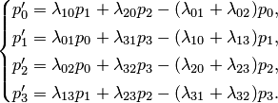

|  |
| --- |
| (9) |

Сформулируем **правило составления уравнений Колмогорова**. *В левой части каждого из них стоит производная вероятности i-го состояния. В правой части — сумма произведений вероятностей всех состояний (из которых идут стрелки в данное состояние) на интенсивности соответствующих потоков событий, минус суммарная интенсивность всех потоков, выводящих систему из данного состояния, умноженная на вероятность данного (i-го состояния).*

В системе (9) независимых уравнений на единицу меньше общего числа уравнений. Поэтому для решения системы необходимо добавить уравнение (8).

Особенность решения дифференциальных уравнений вообще состоит в том, что требуется задать так называемые начальные

условия, т.е. в данном случае вероятности состояний системы в начальный момент t=0. Так, например, систему уравнений (9) естественно решать при условии, что в начальный момент оба узла исправны и система

находилась в состоянии S_0 , т.е. при начальных условиях p_0(0)=1, p_1(0)=p_2(0)=p_3(0)=0.

Уравнения Колмогорова дают возможность найти все вероятности состояний как ***функции времени***. Особый интерес представляют вероятности системы p_i(t) в ***предельном стационарном режиме***, т.е. при t\to\infty, которые называются ***предельными (или финальными) вероятностями*** состояний.

В теории случайных процессов доказывается, что *если число состояний системы конечно и из каждого из них можно (за конечное число шагов) перейти в любое другое состояние, то предельные вероятности существуют.*

Предельная вероятность состояния S_i имеет четкий смысл: она показывает ***среднее относительное время пребывания системы в этом состоянии***. Например, если предельная вероятность состояния S_0, т.е. p_0=0,\!5, то это означает, что в среднем половину времени система находится в состоянии S_0.

Так как предельные вероятности постоянны, то, заменяя в уравнениях Колмогорова их производные нулевыми значениями, получим систему линейных алгебраических уравнений, описывающих стационарный режим. Для системы S с графом состояний, изображенном на рис. 1), такая система уравнений имеет вид:

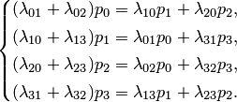

|  |
| --- |
| (10) |

Систему (10) можно составить непосредственно по размеченному графу состояний, если руководствоваться правилом, согласно которому *слева в уравнениях стоит предельная вероятность данного состояния p_i, умноженная на суммарную интенсивность всех потоков, ведущих из данного состояния, а справа — сумма произведений интенсивностей всех потоков, входящих в i-е состояние, на вероятности тех состояний, из которых эти потоки исходят.*

Матричный способ:

$$\sum_{j}{p_{j}λ_{ji}}-p_{i}\sum_{j}{λ_{ij}}=0, (i=1,2,3…)$$

* Решим систему линейных уравнений для случая $n=3$ состояний.
$$\left\{\begin{matrix}p_{2}λ_{21}+p_{3}λ_{31}-p_{1}\left(λ_{12}+λ_{13}\right)=0 \\ p_{1}λ_{12}+p_{3}λ_{32}-p_{2}\left(λ_{21}+λ_{23}\right)=0 \\ p_{1}λ_{13}+p_{2}λ_{23}-p_{3}\left(λ_{31}+λ_{32}\right)=0\end{matrix}\right.$$

$M=\left[\begin{matrix}-(λ_{12}+λ_{13}) & λ_{21} & λ_{31} \\ λ_{12} & -\left(λ_{21}+λ_{23}\right) & λ_{32} \\ λ_{13} & λ_{23} & -\left(λ_{31}+λ_{32}\right)\end{matrix}\right],$ $X=\left[\begin{matrix}p_{1} \\ p_{2} \\ p_{3}\end{matrix}\right],$ $B=\left[\begin{matrix}0 \\ 0 \\ 0\end{matrix}\right]$

* $M=Λ^{T}-D$, где $D=diag(\sum_{j}{λ_{1j}},\sum_{j}{λ_{2j}},\sum_{j}{λ_{3j}})$– диагональная матрица из сумм строк матрицы интенсивностей переходов $Λ$
$$MX=B$$

* Решение даст только пропорции между $p_{i}$, надо заменить любую строку на строку из единиц.

$$\left\{\begin{matrix}p_{2}λ_{21}+p_{3}λ_{31}-p_{1}\left(λ_{12}+λ_{13}\right)=0 \\ p_{1}λ_{12}+p_{3}λ_{32}-p_{2}\left(λ_{21}+λ_{23}\right)=0 \\ p_{1}λ_{13}+p_{2}λ_{23}-p_{3}\left(λ_{31}+λ_{32}\right)=0 \\ p_{1}+p_{2}+p_{3}=1\end{matrix}\right.$$

$$M_{-}=\left[\begin{matrix}-(λ_{12}+λ_{13}) & λ_{21} & λ_{31} \\ λ_{12} & -\left(λ_{21}+λ_{23}\right) & λ_{32} \\ 1 & 1 & 1\end{matrix}\right],B=\left[\begin{matrix}0 \\ 0 \\ 1\end{matrix}\right]$$

$$M_{-} X=B$$

Откуда, умножая обе части слева на обратную матрицу к $M_{-}$*,* получаем

$$X=M_{-}^{-1}B$$